**In libris graecis appetere mea. At vim odio lorem omnes, pri id iuvaret partiendo. Vivendo menandri et sed. Lorem volumus blandit cu has.Sit cu alia porro fuisset.**

**In libris** graecis appetere mea. At vim odio lorem omnes, pri id iuvaret partiendo. Vivendo menandri et sed. Lorem volumus blandit cu has.Sit cu alia porro fuisset.

Ea pro natum invidunt repudiandae, his et facilisis vituperatoribus. Mei eu ubique altera senserit.

Ea pro natum invidunt repudiandae, his et facilisis vituperatoribus.

*EXCLUSIVE NEWS TODAY*

**YOUR HEADLINE IS HERE**

*ALL ABOUT THE BIG WORLD WE LIVE IN*

*THE*

**EXTRA NEWS**

YOUR TITLE HERE

**In libris** graecis appetere mea. At vim odio lorem omnes, pri id iuvaret partiendo. Vivendo menandri et sed. Lorem volumus blandit cu has.Sit cu alia porro fuisset.

Ea pro natum invidunt repudiandae, his et facilisis vituperatoribus. Mei eu ubique altera senserit.

Ea pro natum invidunt repudiandae, his et facilisis vituperatoribus. Mei eu ubique altera senserit, consul eripuit accusata has ne. Ea pro natum invidunt repudiandae, his et facilisis vituperatoribus. Sed ut nunc adipiscing leo porttitor pharetra. Nam dictum. Mauris eu eros. Aenean vulputate dolor quis felis. Etiam accumsan adipiscing massa. Nunc pharetra tortor a odio. Nullam molestie justo. Maecenas eget nunc. Nunc pellentesque aliquam magna. Suspendisse ultrices sodales orci. Vestibulum dolor dui, viverra sit amet, venenatis eu, volutpat vitae, massa. Aliquam at est.

**In libris** graecis appetere mea. At vim odio lorem omnes, pri id iuvaret partiendo. Vivendo menandri et sed. Lorem volumus blandit cu has.Sit cu alia porro fuisset.

Ea pro natum invidunt repudiandae, his et facilisis vituperatoribus. Mei eu ubique altera senserit.

Ea pro natum invidunt repudiandae, his et facilisis vituperatoribus.

YOUR TITLE HERE

Lorem volumus blandit cu has.Sit cu alia porro fuisset.

Ea pro natum invidunt repudiandae, his et facilisis vituperatoribus. Mei eu ubique altera senserit.

**INSERT YOUR ARTICLE TITLE HERE**

**Mind Bendersf[y]yyt**

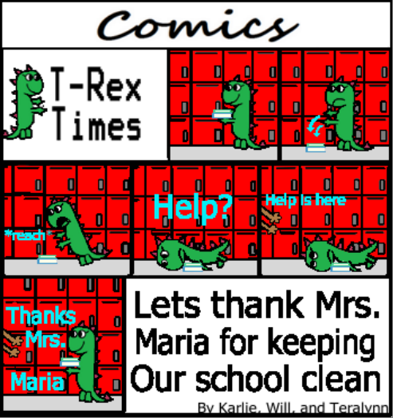

**In libris** graecis appetere mea. At vim odio lorem omnes, pri id iuvaret partiendo. Vivendo menandri et sed. Lorem volumus blandit cu has.Sit cu alia porro fuisset.

Ea pro natum invidunt repudiandae.

**PIC**

**In libris** graecis appetere mea. At vim odio lorem omnes, pri id iuvaret partiendo. Vivendo menandri et sed. Lorem volumus blandit cu has.Sit cu alia porro fuisset.

Ea pro natum invidunt repudiandae, his et facilisis vituperatoribus. Mei eu ubique altera senserit.

Ea pro natum invidunt repudiandae, his et facilisis vituperatoribus. Mei eu ubique altera senserit, consul eripuit accusata has ne. Ea pro natum invidunt repudiandae, his et facilisis vituperatoribus. Sed ut nunc adipiscing leo porttitor pharetra. Nam dictum. Mauris eu eros. Aenean vulputate dolor quis felis. Etiam accumsan adipiscing massa. Nunc pharetra tortor a odio. Nullam molestie justo. Maecenas eget nunc. Nunc pellentesque aliquam magna.

**LITTLE ARTICLE TITLE PLACED HERE**

**LITTLE ARTICLE TITLE PLACED HERE**

**LITTLE ARTICLE TITLE PLACED HERE**

**LITTLE ARTICLE TITLE PLACED HERE**

Ea pro natum invidunt repudiandae, his et facilisis vituperatoribus. Sed ut nunc adipiscing leo porttitor pharetra. Nam dictum. Mauris eu eros. Aenean vulputate dolor quis felis. Etiam accumsan adipiscing massa. Nunc pharetra tortor a odio. Nullam molestie justo. Maecenas eget nunc. Nunc pellentesque aliquam magna. Suspendisse ultrices sodales orci.

Ea pro natum invidunt repudiandae, his et facilisis vituperatoribus. Sed ut nunc adipiscing leo porttitor pharetra. Nam dictum. Mauris eu eros. Aenean vulputate dolor quis felis. Etiam accumsan adipiscing massa. Nunc pharetra tortor a odio. Nullam molestie justo. Maecenas eget nunc. Nunc pellentesque aliquam magna. Suspendisse ultrices sodales orci.

Ea pro natum invidunt repudiandae, his et facilisis vituperatoribus. Sed ut nunc adipiscing leo porttitor pharetra. Nam dictum. Mauris eu eros. Aenean vulputate dolor quis felis. Etiam accumsan adipiscing massa. Nunc pharetra tortor a odio. Nullam molestie justo. Maecenas eget nunc. Nunc pellentesque aliquam magna. Suspendisse ultrices sodales orci.

Ea pro natum invidunt repudiandae, his et facilisis vituperatoribus. Sed ut nunc adipiscing leo porttitor pharetra. Nam dictum. Mauris eu eros. Aenean vulputate dolor quis felis. Etiam accumsan adipiscing massa. Nunc pharetra tortor a odio. Nullam molestie justo. Maecenas eget nunc. Nunc pellentesque aliquam magna. Suspendisse ultrices sodales orci.